ГРНТИ 68.85.87
УДК 631.372

Повышение эффективности функционирования мобильных энергетических средств в условиях Амурской области

Щитов С.В., Кузнецов Е.Е., Кривуца З.Ф., Марков С.Н., Вторников А.С.,
Кузнецова О.А., Авняв М.А.

Дальневосточный государственный аграрный университет

Аннотация

Во время выполнения транспортных или сельскохозяйственных операций нередки случаи проколов, разрывов и прочих повреждений пневматических колёс мобильных энергетических средств (МЭС) в движении, влекущих продолжительную остановку агрегата для проведения ремонта, которые увеличивают сроки проведения полевых и транспортных работ, снижая эффективность, производительность машинно-тракторных (МТА) или тракторно-транспортных агрегатов (ТТА). В полевых условиях для эвакуации средств механизации обычно применяются другие энергетические средства соответствующей массы и проходимости, способные провести работы по перемещению сломавшейся техники за пределы поля или дороги, что дополнительно увеличивает себестоимость продукции.
В результате перемещения как мобильного энергетического средства- эвакуатора, так и неисправного МТА (ТТА) по почвенному слою происходит его значительное уплотнение как вследствие вертикального буксования движителей, так и горизонтального смещения земляных масс высокой степени влажности при повороте машин, ведущее к снижению плодородия.
В статье предлагается конструкция устройства - межколёсного стабилизатора ходовой системы колёсного трактора, способного перераспределять часть весовой нагрузки с повреждённого колеса между другими опорными движителями в целях равновесной стабилизации ходовой системы трактора и продолжения дальнейшего движения без потерь времени на проведение ремонта, рассматривается принцип работы и режимные характеристики, приводятся данные теоретических исследований по стабилизации ходовой системы, даны рекомендации по использованию в технологии производства сельскохозяйственных организаций.

Ключевые слова: МОБИЛЬНОЕ ЭНЕРГЕТИЧЕСКОЕ СРЕДСТВО, ТРАКТОР, ДВИЖИТЕЛЬ, ПОВРЕЖДЕНИЕ, ХОДОВАЯ СИСТЕМА, СТАБИЛИЗАЦИЯ, ЭФЕКТИВНОСТЬ
_________________________________________________________________________

Как известно, пневматические шины, применяемые на современных мобильных энергетических средствах (МЭС), в частности, тракторах, используемых в сельском хозяйстве, обладают хорошей эластичностью, значительной долговечностью, но относительно невысокой прочностью к внешнему воздействию инородными прочными предметами. Вследствие этого во время выполнения транспортных или сельскохозяйственных операций нередки случаи проколов, разрывов и прочих повреждений колёс в движении, влекущих продолжительную остановку агрегата для проведения ремонта, которые увеличивают сроки проведения работ, снижая эффективность, производительность машинно-тракторных (МТА) или тракторно-транспортных агрегатов (ТТА) [1, 2, 3].
Известно, что замена колеса или вышедшей из строя камеры в камерных шинах представляет большие трудности, особенно в тяжёлых дорожных, холодных климатических условиях или при проведении весенней предпосевной обработки, когда хозяйственнику дорог каждый час работы техники [3, 4].
Также снятие шины с обода требует больших физических усилий оператора по причине прикипания бортов шины к ободу колеса вследствие нагрева при эксплуатации, при этом применяются различные монтажные приспособления, предохраняющие боковины шины от срыва резинокордного материала и нарушения целостности бортовых колец.
При этом далеко не всегда колёсный трактор, агрегатируемый сельскохозяйственной машиной или транспортным прицепом, при выполнении операции в случае повреждения движителя имеет возможность выехать с поля самостоятельно.
Необходимо отметить, что в полевых условиях для эвакуации повреждённого МТА (ТТА) обычно применяются другие энергетические средства соответствующей массы и проходимости, способные провести работы по перемещению сломавшейся техники за пределы поля или дороги. В результате перемещения как МЭС-эвакуатора, так и неисправного МТА (ТТА) по почвенному слою происходит его значительное уплотнение как вследствие вертикального буксования движителей, так и горизонтального смещения земляных масс высокой степени влажности при повороте машин, ведущее к снижению плодородия [5, 6].
Этот вопрос наиболее актуален для Амурской области, так как основными почвами для выращивания сельскохозяйственной продукции в регионе являются лугово-черноземовидные почвы, обладающие низкой пористостью и высокой степенью влажности в периоды обработки почвы и сбора урожая [5, 6].
В связи с этим возникает необходимость в конструкторской разработке и внедрении в предприятиях агропромышленного комплекса средств, позволяющих продолжить движение МТА (ТТА) с повреждённым в процессе сельскохозяйственной операции движителем, не допускающих снижения производительности, потерь рабочего времени и возникновения техногенного эффекта [7].
Проведённые ранее научные исследования [4, 8] предлагают производству обладающие новизной и высоким изобретательским уровнем конструкции устройств [9, 10, 11, 12, 13], решающих поставленную задачу за счёт перераспределения вертикальной нагрузки в ходовой системе колёсного трактора.
Рассмотрим конструкцию (рис. 1а-1в), принцип работы и режимные характеристики одного из перспективных устройств - межколёсного стабилизатора ходовой системы колёсного трактора [10], способного перераспределять часть весовой нагрузки с повреждённого колеса между другими опорными движителями в целях равновесной стабилизации ходовой системы трактора и продолжения дальнейшего движения без потерь времени на проведение ремонта.
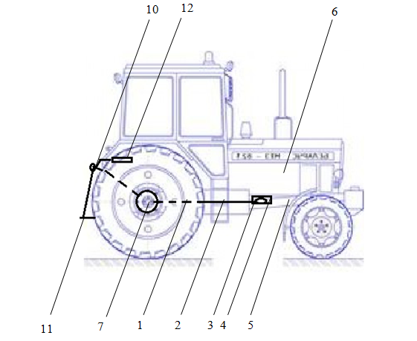
Рис. 1а. Принципиальная схема колёсного трактора с установленным
межколёсным стабилизатором ходовой системы (профильный вид)

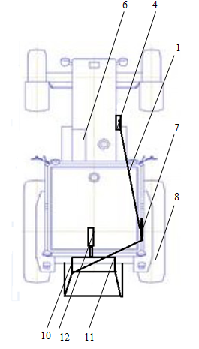
Рис. 1б. Принципиальная схема колёсного трактора с установленным
межколёсным стабилизатором ходовой системы (вид сверху)

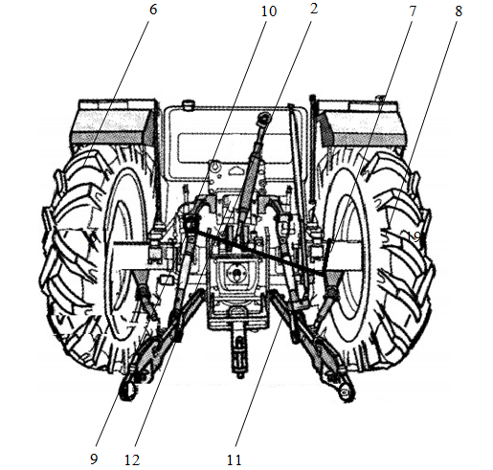
Рис. 1в. Задняя навеска колёсного трактора с установленным
межколёсным стабилизатором ходовой системы

Межколёсный стабилизатор ходовой системы колёсного трактора содержит тягово-догружающее устройство 1, состоящее из гибкой тросовой силовой связи 2 (стандартного буксировочного троса с петлями), закрепленной окончанием 3 в кронштейне с крюком 4, смонтированном в технологических отверстиях рамы 5 трактора 6, обвитой вокруг оси крепления 7 повреждённого движителя 8 и установленной последующим окончанием 9 в продольной верхней тяге 10 противоположного борта задней навески 11 трактора 6, регулируемой силовым гидроцилиндром 12.
Устройство работает следующим образом.
При повреждении движителя 8 оператор трактора производит монтаж тягово-догружающего устройства 1 установкой окончания 3 гибкой тросовой силовой связи 2 (стандартного буксировочного троса с петлями) в кронштейне с крюком 4, смонтированном в технологических отверстиях рамы 5 трактора 6, обвивает ось крепления 7 повреждённого движителя 8 и устанавливает последующее окончание 9 в продольной верхней тяге 10 противоположного борта задней навески 11 трактора 6, регулируемой силовым гидроцилиндром 12. Впоследствии методом вертикальной регулировки задней навески 11 гидроцилиндром 12 производит натяжение гибкой тросовой силовой связи 2 (стандартного буксировочного троса с петлями), что перераспределяет часть весовой нагрузки с повреждённого движителя 8 между другими движителями и осями в целях стабилизации ходовой системы трактора и продолжения дальнейшего движения без задействования другой техники на выезд с поля.
Проанализируем работу предлагаемого устройства при взаимодействии конструкционных и силовых параметров в статическом (рис. 2-4) и динамическом режимах (рис. 5), используя известные положения теории равновесия механизмов и машин [14].
При работе устройства после повреждения колеса происходит перемещение колёсного движителя согласно схеме, представленной на рис. 2.
При этом тросовая силовая связь устройства из нейтрального положения переходит в положение , при этом происходит её натяжение и вертикальное перемещение оси крепления поврежденного колеса на высоту шины h_{ш}, м. Длина троса остаётся величиной неизменной, растяжением троса в связи с малозначительностью пренебрегаем.
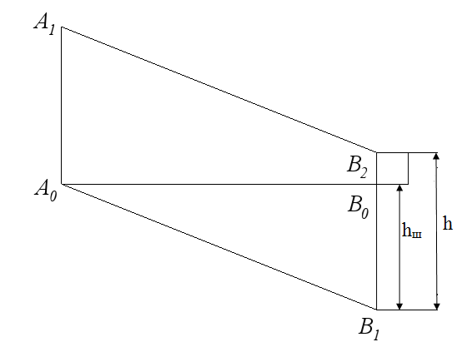
Рис. 2. Схема к определению положения смещения оси крепления поврежденного колеса

После вертикальной регулировки задней навески силовым гидроцилиндром происходит перемещение вертикальной тяги навески трактора из положения в положение , оси крепления колеса – из точки в точку на величину h = h_{ш} + с, где с – высота поднятия оси крепления поврежденного колеса, м.
Для определения параметров движения оси крепления поврежденного колеса рассмотрим перемещение точки B₁, произвольно расположенной на оси крепления поврежденного колеса. Для этого используем второй закон Ньютона:
. (1)
Покажем все силы, действующие на точку B₁ (схематически приведёны на рис. 3.)
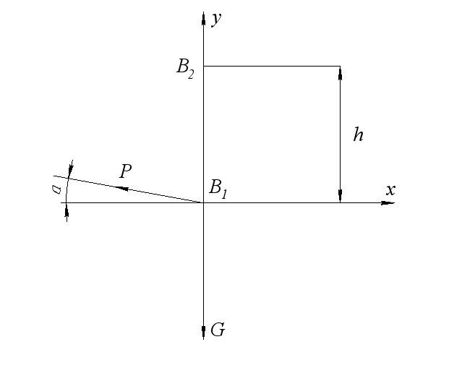
Рис. 3. Схема к определению перемещения оси крепления поврежденного колеса

Введём обозначения: G=mg – сила тяжести, которая равна половине веса, приходящегося на заднюю часть трактора, Н; m - масса трактора, приходящаяся на повреждённый движитель, кг; g – ускорение свободного падения, м/с²; P – усилие, создаваемое гидроцилиндром навески трактора при натяжении тросовой силовой связи, Н; угол натяжения тросовой силовой связи, град.
Проецируем обе части выражения (1) на ось у и получаем равенство:
или (2)
Вводим дополнительные обозначения: и =. Интегрируя дважды выражение (2) , получаем уравнения:
(3)
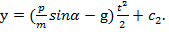 (4)
при начальных условиях, равных , , .
Получим постоянные интегрирования:
Подставляя значения полученных постоянных в выражения 3 и 4, получаем формулу изменения скорости точки B₁ оси крепления поврежденного колеса:
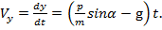 (5)
И уравнение движения точки B₁ оси крепления поврежденного колеса примет вид:
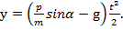 (6)
Для определения вертикальных реакций трактора на поверхность при повреждении колёсного движителя составим уравнение равновесия, используя схему на рис. 4 .
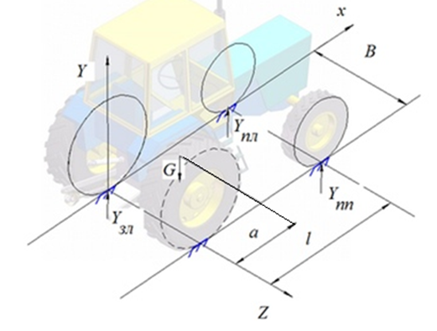
Рис. 4. Схема к определению вертикальных реакций трактора на поверхность
при повреждении колёсного движителя
где: а – расстояние от центра тяжести трактора до центра пятна контакта задних колёс, м; – расстояние от центра пятна контакта задних колёс до центра пятна контакта передних колёс, м; В – колёсная база трактора, м; Y_{пп} – вертикальная силовая опорная реакция переднего правого колеса, Н; Y_{пл} – вертикальная силовая опорная реакция переднего левого колеса, Н; Y_{зл} – вертикальная силовая опорная реакция заднего левого колеса, Н.

Составляем уравнения равновесия:
При (11)
При =0 (12)
При (13)
Получаем уравнения реакции опор трактора на поверхность:
(14)
(15)
(16)
Аналогично составляем уравнения равновесия при действии межколесного стабилизатора ходовой системы, используя схему на рис. 5.
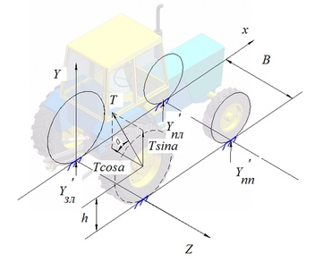
Рис. 5. Схема к определению вертикальных реакций опор трактора на поверхность
при работе межколесного стабилизатора ходовой системы
где: – вертикальная силовая опорная реакция переднего правого колеса, Н; вертикальная силовая опорная реакция переднего левого колеса, Н; – вертикальная силовая опорная реакция заднего левого колеса, Н; Т – натяжение троса, Н; h – расстояние от оси крепления поврежденного колеса до центра пятна контакта заднего колёса,м.

Составляем уравнения равновесия:
При (17)
При - (18)
При (19)
И получаем уравнения вертикальных силовых опорных реакций трактора на поверхность:
. (20)
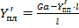= G . (21)
(22)
Анализ схем конструкции и режимных параметров позволяет сделать вывод о возможности применения предлагаемого устройства для решения поставленной задачи. Полученные уравнения показывают, что при действии устройства происходит перераспределение вертикальной силовой нагрузки с повреждённого движителя на ходовую систему трактора. При этом наблюдается нагружение заднего левого колеса, переднего левого колеса по ходу движения, разгрузка переднего правого колеса и общая стабилизация ходовой системы, что даёт возможность продолжения движения МТА (ТТА) с повреждённым колёсным движителем.
В целом использование предлагаемого устройства, на которое получен патент РФ на интеллектуальную собственность, обладающего высокой надёжностью, низкой себестоимостью, удобством в обслуживании и эксплуатации, при достаточно несложной конструкции и простоте изготовления межколёсного стабилизатора ходовой системы колёсного трактора, позволит при повреждении движителя или снижении его перекатывающей способности за счёт межколёсного перераспределения весовой нагрузки продолжить дальнейшее движение и выполнение работ без потерь рабочего времени на ремонт, что приведёт к экономии энергозатрат, увеличит производительность колёсного трактора и экономический эффект от его применения в сельском хозяйстве.

Список использованных источников

- Алдошин Н.В., Пехутов А.С. Повышение производительности при перевозке сельскохозяйственных грузов // Механизация и электрификация сельского хозяйства. –2012, №4. – С. 26-27.
- Панова Е.В. и др. Повышение тягово-сцепных свойств тракторно-транспортных агрегатов за счёт использования межколёсного регулятора // Дальневосточный аграрный вестник. – 2017, №1 (41). – С. 96-103.
- Щитов С.В. Пути повышения агротехнической проходимости колёсных тракторов в технологии возделывания сельскохозяйственных культур Дальнего Востока: дис.докт.техн.наук: 05.20.01. ДальГАУ. – Благовещенск. – 2009. – 325 с.
- Кузнецов Е.Е. Пути повышения эффективности мобильных энергетических средств и сельскохозяйственных агрегатов на полевых и транспортных работах : дис. д-ра техн. наук: 05.20.01. – Благовещенск. – 2017. – 312 с.
- Кривуца З.Ф. Повышение эффективности транспортно-технологического обеспечения АПК Амурской области : дис. д-ра техн. наук: 05.20.01. – Благовещенск. – 2015. – 362 с.
- Increasing the Efficiency of Transport and Technological Complexes Used in Crop Harvesting/ S. V. Shchitov, Z. F. Krivuca, Yu. B. Kurkov, A. V. Burmaga, E. E. Kuznetsov, O. P. Mitrokhina, E. V. Popova// Journal of Engineering and Applied Sciences, Year: 2018, Voiume:13, Issue:16.DOL:10.3923/jeasci.2018.6512.65.URL: http://docsdrive.com/pdfs/medwelljournals/jeasci/2018/6850-6854.pdf (дата обращения: 15.01.2019).
- Кузнецов Е.Е., Щитов С.В., Худовец В.И. Использование многоосных энергетических средств класса 1,4: Монография. ДальГАУ. – Благовещенск. – 2013. – 153 с.
- Щитов С.В., Иванов С.А., Кузнецов Е.Е., Панова Е.С., Поликутина Е.С. Методологическое обоснование выбора конструкции устройств рацио-нального перераспределения сцепного веса // АгроЭкоИнфо. – 2016, №2. http://agroecoinfo.narod.ru/journal/STATYI/2016/2/st_209.doc.
- Корректор вертикальной нагрузки энергетического средства / С.В.Щитов [и др.] // Патент на изобретение № 2658726. Заявка № 2016143960 от 08.11.2016, зарегистрировано ФИПС 08.11.2016, опубликовано 22.06.2018 Бюл. № 18.
- Межколёсный стабилизатор ходовой системы колёсного трактора / С.В.Щитов [и др.] // Патент на полезную модель № 167460, Заявка № № 2016112020 от 30.03.2016, зарегистрировано ФИПС 30.03.2016 г., опубл. 10.01.2017, Бюл. № 1.
- Регулятор поперечной устойчивости колёсного энергетического средства / Е.Е.Кузнецов, Щитов С.В. [и др.] // Патент на полезную модель № 169390, Заявка № 2016130038 от 21.07.2016 Опубликовано 16.03.2017 Бюл. № 8.
- Регулятор поперечной устойчивости многоосного транспортного средства / Е.Е.Кузнецов, Щитов С.В. [и др.] // Патент на изобретение № 2658718, Заявка № 2017119106 от 31.05.2017 Опубликовано 22.06.2018 Бюл. № 18.
- Experimental studies of the effectiveness of the design for the cross-axle redistribution of the weight load of the car / S.V. Shchitov., Z.F. Krivutsa, O.A. Kuznetsova// International Journal of Applied Engineering Research. (IJAER) ISSN 0973-4562 Volume 14, Number 24 (2018) pp. 16747-16752. https://www.ripublication.com/ijaer18/ijaerv13n24_04.pdf (дата обращения: 15.01.2019).
- Артоболевский И.И. Теория механизмов и машин: учебник для ВТУЗов. – 4-е изд., перераб. и доп. – М.: Наука. – 1988. – 639 c.
=================================================================
Цитирование:
Щитов С.В., Кузнецов Е.Е., Кривуца З.Ф., Марков С.Н., Вторников А.С., Кузнецова О.А., Авняв М.А. Повышение эффективности функционирования мобильных энергетических cредств в условиях Амурской области // АгроЭкоИнфо. – 2019, №2. – http://agroecoinfo.narod.ru/journal/STATYI/2019/2/st_209.doc.

